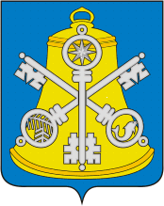

Собрание Корсаковского муниципального округа

РЕШЕНИЕ

|  |
| --- |
| Принято 17.03.2025 № 90/03-29  . |

На 29-ом заседании 7-го созыва

|  |
| --- |
| Об избрании мэра Корсаковского муниципального округа |

На основании статьи 36 Федерального закона от 06.10.2003 № 131-ФЗ «Об общих принципах организации местного самоуправления в Российской Федерации», статьи 27 Устава Корсаковского муниципального округа Сахалинской области, решения Собрания Корсаковского городского округа от 25.05.2017 № 148 «Об утверждении Положения о порядке проведения конкурса по отбору кандидатов на должность главы муниципального образования - мэра Корсаковского муниципального округа» Собрание РЕШИЛО:

1. Куприну Наталию Юрьевну избрать мэром Корсаковского муниципального округа.
2. Опубликовать решение в газете «Восход» и разместить на сайте Собрания Корсаковского муниципального округа.

Председатель Собрания

Корсаковского муниципального округа Л.Д. Хмыз